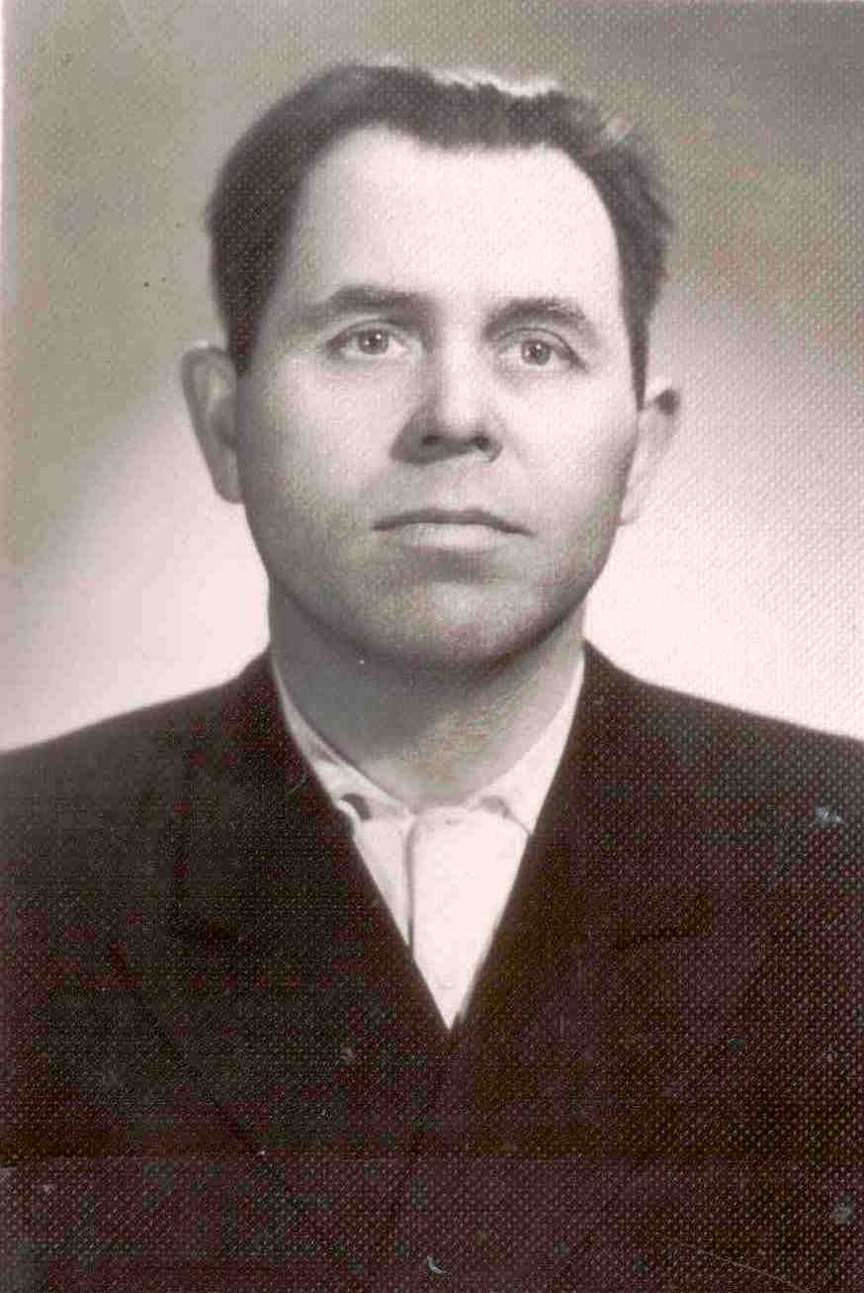

Нарадзіўся 7 красавіка 1918 года ў Вінніцкай вобласці Магілёва-Падольскага раёна с. Шлышкоўцы. Па нацыянальнасці – украінец. Член партыі з 1964 года. Пасля вайны працаваў у Мінойтаўскім спецаддзяленні СХТ Лідскага раёна Гродзенскай вобласці інжынерам-майстрам.

Напярэдадні вераломнага нападу гітлераўскай Германіі на савецкі Саюз служыў у РКК 91-ай стралковай дывізіі, 503 полк, 3-ці батальён, 7-ая рота, якая размяшчалася у г.Ачынск Краснаярскага краю. Быў камандзірам узвода. Удзельнічаў у баях супраць фашысцкіх захопнікаў, а таксама у абароне Смаленска. Знаходзіўся ў палоне ў горадзе Мінску. Пасля пабегу з палону ў снежні 1942 года ўступіў у партызанскі атрад “За Савецкую Беларусь” брыгады імя Фрунзе. Месца дзеяння партызанскага атрада – Мінская вобласць, Лагойскі раён, Маладзечанская вобласць. Быў сведкам злачынстваў фашысцкіх акупантаў у Лагойскім раёне. Узнагароджаны медалём “Айчыннай вайны 1-ай ступені”, “Медалём за Перамогу над фашысцкай Германіяй”, “Ордэнам Чырвонай зоркі”, медалём “За баявыя заслугі”.

Памёр ў 1996 годзе 2 снежня.